АНТРОПОМЕТРИЯ. ОПРЕДЕЛЕНИЕ ВОДНОГО БАЛАНСА И СУТОЧНОГО ДИУРЕЗА

Антропометрия – это (дайте определение термину)________________________________________________________________________________________________
Цель антропометрии:________________________________
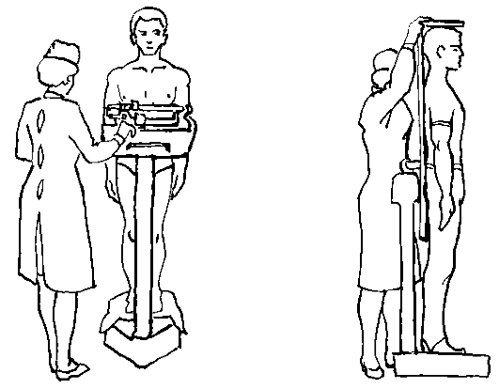
Задачи определения параметров массы тела (перечислить):______________________________
Условия, при которых осуществляется взвешивание пациента (перечислить):________________________________________
Медицинское устройство, с помощью которого измеряется рост человека, называется_____________________.
При измерении роста необходимо, чтобы пациент касался стойки со шкалой тремя точками тела (перечислить, какими):_________
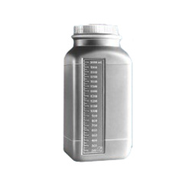
Суточный диурез – это (дать определение термину)______________________________________________
Водный баланс- это (дать определение термину)_______________________________________________________________
 В норме у взрослого здорового человека количество выделенной мочи за сутки составляет (продолжить предложение)_____% от ______________________________.
Определение параметров водного баланса необходимо для того, чтобы (указать)______________________________________________________________

